Консультация для родителей.
«Безопасность детей – забота взрослых!».
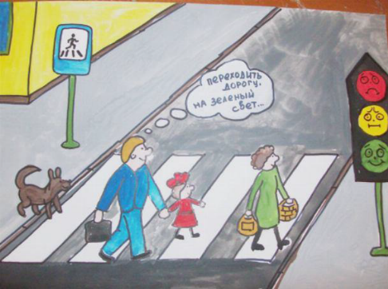
Уважаемые родители!
Каждый из нас мечтает вырастить своего ребенка здоровым, крепким и защищенным. Наиболее опасным участком для жизни и здоровья детей была и остается автодорога с ее интенсивным движением. Проблема детского дорожно-транспортного травматизма с каждым годом становится все более значимой и актуальной. Несмотря на все усилия педагогов, работников городских автоинспекций и родителей, число ДТП с участием детей дошкольного возраста, к глубокому сожалению, растет.
Дело в том, что у детей дошкольного возраста отсутствует защитная психологическая реакция на дорожную обстановку. А любопытство, желание постоянно открывать что-то новое, детская непосредственность – часто ставит их один на один перед реальными опасностями на улицах города. Поэтому просто необходимо учить детей правилам дорожного движения через активное участие самих детей во всех видах деятельности. Это совместная задача педагогов и родителей. Только совместными усилиями можно добиться хороших результатов.
Но при этом важно помнить, что никто не может заменить родителей в вопросе формирования у ребенка дисциплинированного поведения на улице и привычки соблюдения правил безопасного поведения вблизи и на автодороге. Ведь сколько бы ни рассказывали детям о ПДД воспитатели, учителя и работники ГАИ, сколько бы ни предупреждали об опасностях, подстерегающих на улицах города, ребенок в своем поведении будет копировать прежде всего поступки и действия родителей.
Памятка для родителей:
1.Если Вы сопровождаете ребенка по городским улицам пешком или на автомобиле, поступайте так. Чтобы Ваши действия наглядно демонстрировали ребенку и Вашу заботу о его безопасности и правильные приемы самостоятельного поведения в самых различных ситуациях.
2.Никогда в присутствии ребенка не нарушайте Правила дорожного движения.
3.Будьте дисциплинированным участником дорожного движения и в отсутствии Вашего ребенка. Помните, что рядом с Вами всегда могут оказаться чужие дети, и ваше неграмотное поведение может явиться отрицательным примером и для них. Не провоцируйте детей на неправильные действия!
4.Если Вы видите ситуацию, в которой другие люди нарушают Правила дорожного движения – остановите их!
5.Не рискуйте, не нервируйте ребенка, не подавайте ему дурной пример неуместной суетливости. Никогда не бегите с ребенком к стоящему общественному транспорту. Во-первых, в спешке Вы можете потерять контроль и над собой, а главное над ребенком. Во-вторых, Вы можете, поскользнувшись, упась и уронить ребенка. В-третьих, Вы создаете ребенку «страшную» стрессовую ситуацию: «Не успеем, потеряюсь, мама (папа) уедут, а я останусь один на остановке!»
6.Выходя на проезжую часть дороги, прекратите разговаривать: ребенок должен привыкнуть к тому, что при переходе дороги нужно сосредоточиться. Учите дошкольника переходить проезжую часть только по пешеходному переходу и только шагом.
7.Привлекайте ребенка к участию в Ваших наблюдениях за обстановкой на дороге: показывайте ему те машины, которые готовятся поворачивать, едут на большой скорости и т.д. Для закрепления результата проговаривайте все свои действия: «Сейчас мы остановимся и подождем пока загорится зеленый светофор; повернем голову налево, а потом направо, убедимся, что машин нет …»
8. Не выходите с ребенком из-за машин и кустов, предварительно не осмотрев дороги, - это типичная ошибки, и нельзя допускать, чтобы дети ее повторяли. Объясните ребенку, что опасно стоять за транспортным средством, которое отъезжает со стоянки или паркуется. Водитель может не заметить ребенка из-за его маленького роста.
9.Не разрешайте детям играть вблизи дорог и на проезжей части улицы. Объясните им, что пешеходам разрешается ходить только по тротуару. Проезжая часть дороги предназначена для автотранспорта.
10.Не разрешайте ребенку и не позволяйте себе использовать наушники, телефон и прочие устройства на ходу, особенно при переходе дороги! Дети всегда копируют поведение родителей. Объясните, как важно слышать дорогу. Научите отличать звуки, извещающие об опасности от обыкновенных звуков, раздающихся вокруг.
Уважаемые родители, помните, что вы всегда являетесь примером для своего ребенка. И только от вас самих зависит, какому именно поведению он научится у вас! От вашей культуры поведения на улице, от вашего уважения Правил дорожного движения зависят жизнь и здоровье вашего малыша!
Спасибо за внимание!

Автор: Воспитатель
2-ой младшей группы
Закалина Т.Э.

